1. Муниципальное образование МО «Заларинский район»
2. Тема профилактической Недели: «Единство многообразия»
3. Сроки проведения мероприятий: 13-18 ноября 2023

|  |  |  |  |  |  |  |
| --- | --- | --- | --- | --- | --- | --- |
| **Образовательная организация** | **Количество участников, в том числе** | | | | **Количество проведенных мероприятий** | **Выводы о неделе, описание опыта по внедрению новых эффективных элементов недели**  Адрес сайта  ОО со ссылкой на информацию о проведении недели |
| **МБОУ Ханжиновская сош** | **Обучающихся** | **Родителей** | **Педагогов** | **Соц. партнеров (перечислить)** |
| 136 | 10 | 26 | 1 | 8 | Во исполнение пункта 2.2.16. межведомственного плана по профилактике и предупреждению вооруженных нападений на образовательные организации Иркутской области на 2022-2024 годы[1]ГКУ «Центр профилактики, реабилитации и коррекции» проведена профилактическая неделя «Единство многообразия», приуроченной к Международному дню толерантности  В Неделе приняли участие педагоги, родители и обучающиеся.  В рамках педагогического совета был освещен вопрос по толерантности. Как проводить работу в этом направлении, педагогам был дан «Помогатор», где были представлены полезные ссылки для проведения мероприятий в классе с учетом возраста.  На организационной линейке состоялось открытие профилактической недели, в онлайн -формате запущено анкетирование обучающихся «Насколько вы толерантны?»  . По классам прошли классные часы и часы внеурочной деятельности по теме «День народного единства». В школьной библиотеке оформлена выставка литературы  «Моя Иркутская область», 2  обучающихся приняли участие в отборочном туре регионального конкурса исследовательских работ по краеведению и были приглашены для участия в область,  Учащимися из «Движения первых» проведен праздник для ребят начальной школы «Игромания» (дети играли в национальные игры). В рамках знакомства с историей и культурой народов , проживающих на территории Заларинского района  обучающиеся 7-8 классов посетили музей в с.Хор-Тагна.  Школьный психолог провел тренинг «Разрешаем конфликты» (6 класс).  Совместно с Ханжиновским ЦД приняли участие в концертной программе, посвященной Дню народного единства. Приняли участие в муниципальном этнокультурном фестивале «Единство многообразия» |

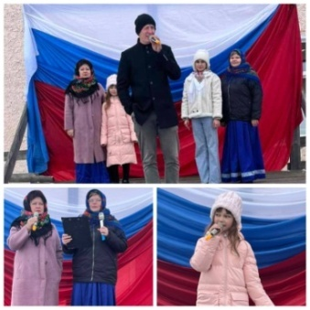 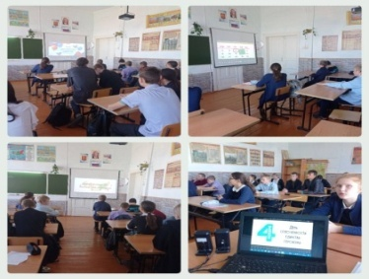

**Классные часы, внеклассные мероприятия, посвященные Дню народного единства**

**Концерт, посвященный Дню народного единства**

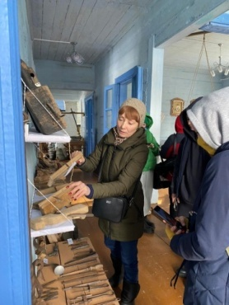 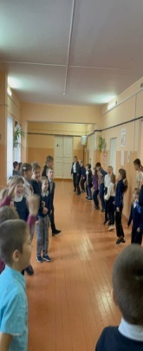 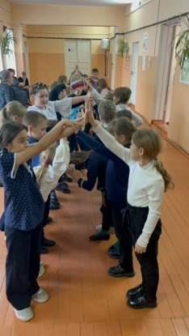

**Посещение музея в**

**с. Хор-Тагна**

**Праздник «Игромания»**

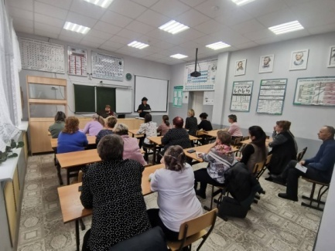

1. Утвержден распоряжением первого заместителя Председателя Правительства Иркутской области от 26 сентября 2022 года № 64-рэп